المملكة العربية السعودية​
جامعة الملك سعود
كلية التربية
قسم الدراسات القرآنية

ملخص درس بعنوان:
الفاعل ونائب الفاعل
اسم المقرر ورمزه : النحو2 (عرب 238(
الشعبة : (44077)
يوم ووقت المحاضرة :
الاثنين 8 - 10الاربعاء11 - 12
اسم الأستاذة : ندى الدايل
عمل الطالبات:
عجيبة اليافعي433203834
أسيل الدعيدع4352000٣٥
أثير القحطاني 435202027
فاطمة الحميقاني 434203820
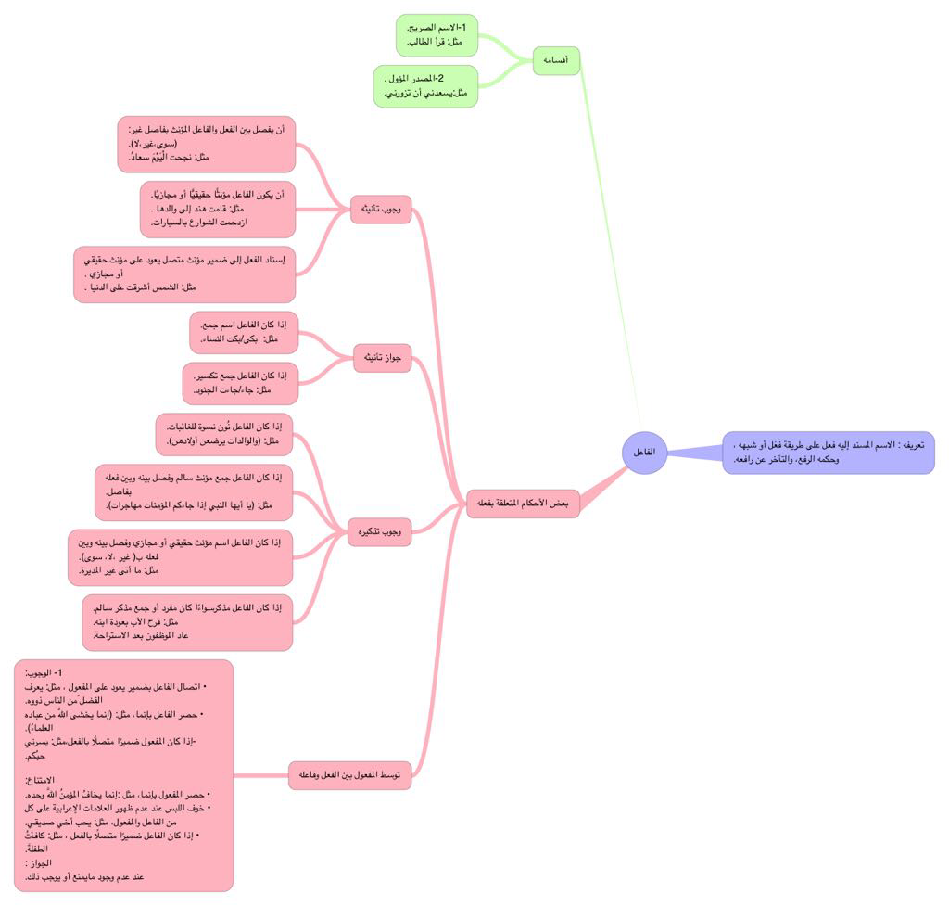
الفصل الدراسي الأول / 1439هـ
